МУНИЦИПАЛЬНОГО БЮДЖЕТНОГО ДОШКОЛЬНОГО ОБРАЗОВАТЕЛЬНОГОУЧРЕЖДЕНИЯ «УСТЬ – НЕРСКИЙ ДЕТСКИЙ САД ОБЩЕРАЗВИВАЮЩЕГО ВИДА С ПРИОРИТЕТНЫМ ОСУЩЕСТВЛЕНИЕМ ДЕЯТЕЛЬНОСТ ПО ПОЗНАВАТЕЛЬНО – РЕЧЕВОМУ РАЗВИТИЮ ДЕТЕЙ
№ 3 «СКАЗКА» МУНИЦИПАЛЬНОГО ОБРАЗОВАНИЯ «ОЙМЯКОНСКИЙ УЛУС (РАЙОН)»

Фотоотчет о проведении Всероссийского урока
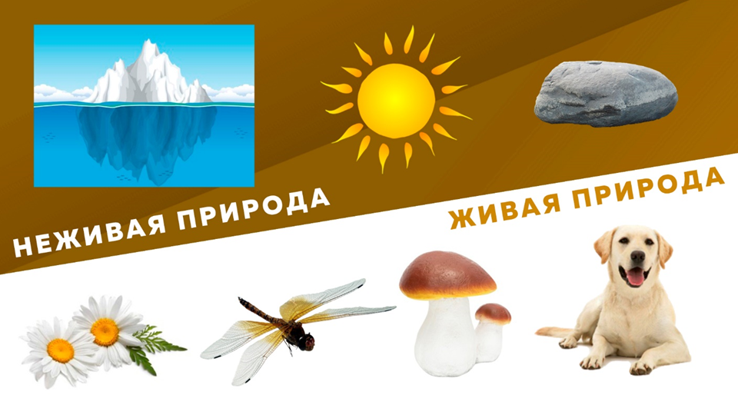
«Эколята—молодые защитники природы» в ДОУ

Подготовительная к школе группа» Бемби»

В нашем дошкольном учреждении №3 «Сказка» в рамках ежегодного Всероссийского урока «Эколята – молодые защитники природы», было организована и проведена образовательная деятельность с детьми.
Участие в этом мероприятии приняли дети подготовительной группы «Бемби».

Цель: сформировать представление о живой и неживой природе, об их взаимосвязи.
Задачи:
- Расширить представление о природных и искусственных объектах, о живой и неживой природе;
- Сформировать целостный взгляд на природу и место человека в ней;
- Сформировать у детей представление о необходимости бережного отношения к объектам живой и неживой природы;
- Сформировать познавательный интерес к изучению окружающего мира.
Форма проведения урока:
Урок построен в интерактивной форме, что соответствует рекомендуемому возрасту.

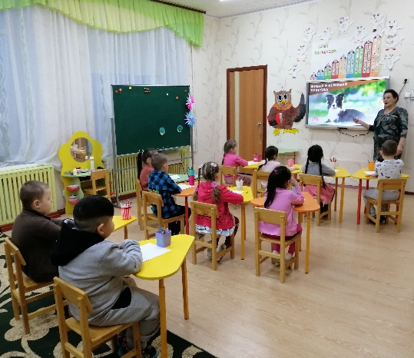
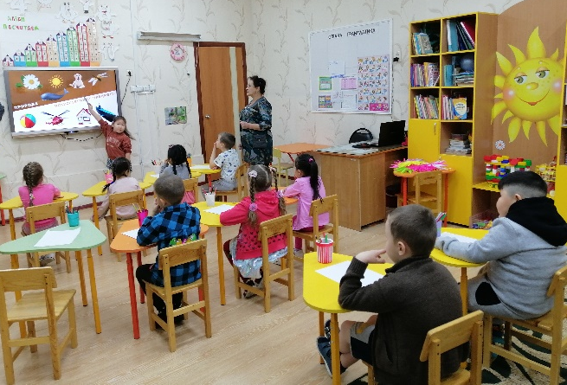

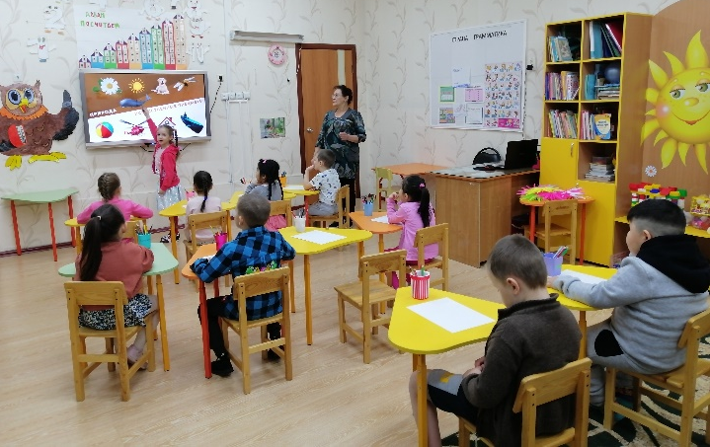
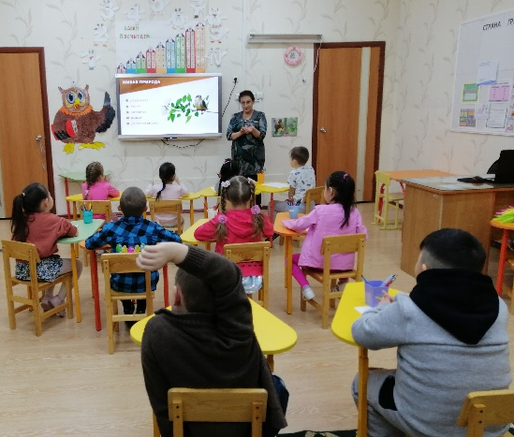

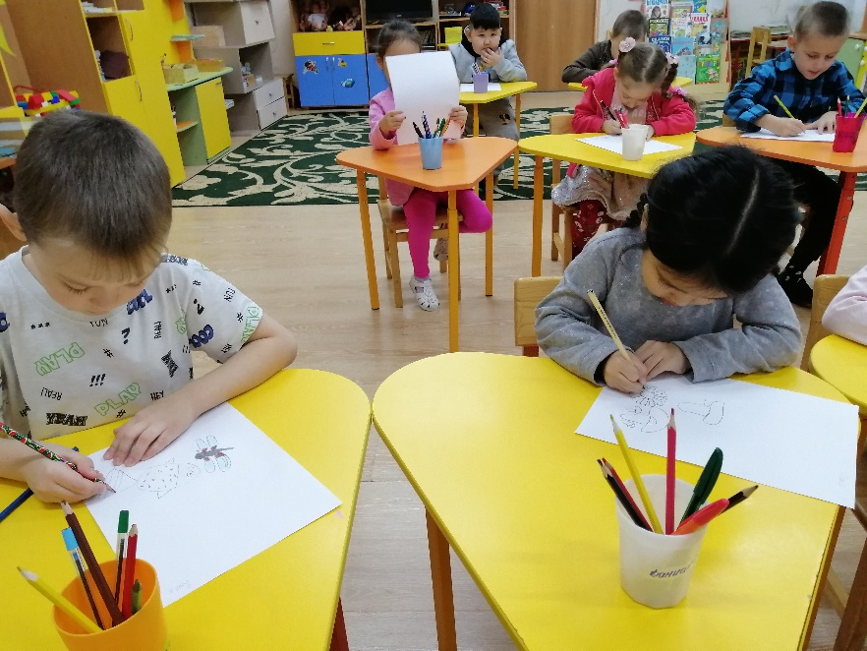
Графический рисунок.
.

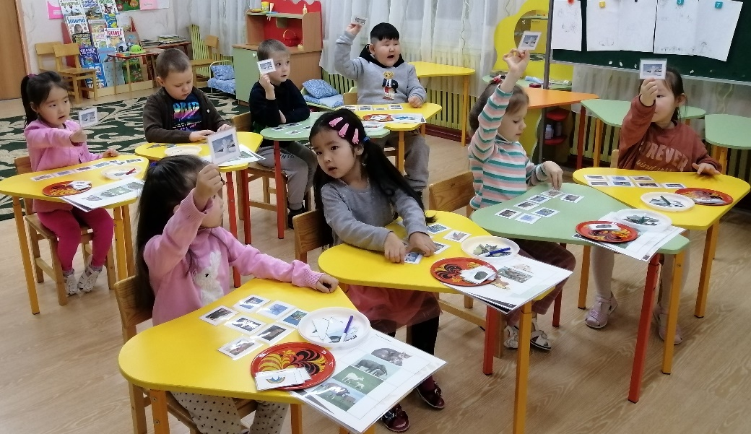
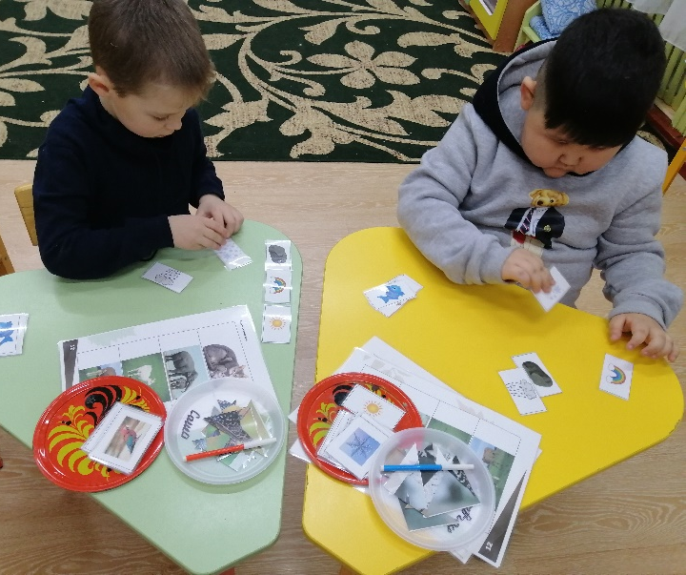
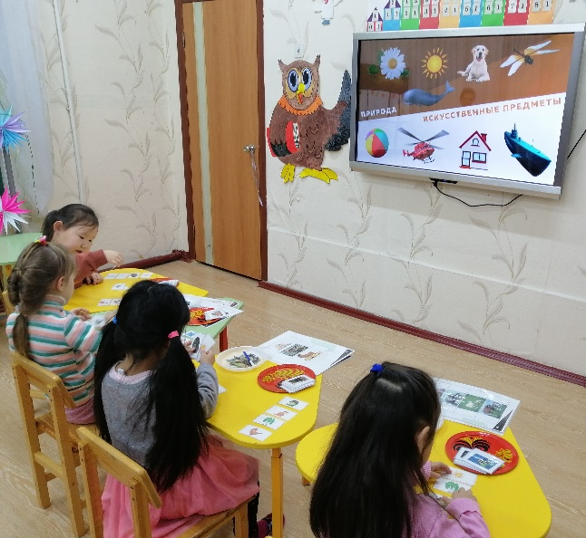
Практическая часть работы.

Мои воспитанники смогли закрепить и расширить представления о живой и неживой природе, взаимосвязи. Ребята посмотрели познавательные видеоролики. С удовольствием выполняли игровые упражнения.
Вспомнили походы в лес, облагораживание участка со старшими ребятами. По каждым подтемам дети учились строить выводы.

Практическая часть: «Посадка семян овса и просо»


